関甲信支部発 第17－7－2号
平成29年6月12日
会員・賛助会員 各位
一般社団法人 日本臨床衛生検査技師会
関甲信支部 支部長 大澤 智彦
（公印省略）

第30回日臨技関甲信・首都圏支部
微生物検査研修会の開催について（通知）

謹啓 時下益々ご清祥のこととお喜び申し上げます。
日頃より当会の運営にあたりご理解とご協力を賜り厚く御礼申し上げます。
さて、当会では、臨床検査技師を対象に生涯教育の一貫として、倫理の高揚・資質の向上を目指し、その生涯教育の一環として部門別研究班担当による研修会を開催しております。つきましては、下記の研修会を案内いたしますのでご参加のほどよろしくお願い申し上げます。今回は、日本臨床衛生検査技師会ホームページ会員専用ページより会員様ごとに参加申し込みする方式となっておりますので、よろしくお願いたします。
謹 白
記
「いまさら聞けない微生物検査の5つのこと
～臨床に信頼される検査の精度を保つために～｣

日 時 : 平成29年9月30日（土）～10月1日（日）

会 場 : 信州松代ロイヤルホテルhttp://www.daiwaresort.jp/matsushiro/
〒381-1215長野県長野市松代町西寺尾1372-1 TEL: 026-278-1811
ＪＲ長野駅からの無料送迎バスあり、ホテル駐車場無料

募集人員 150名
参加費 : 一般会員 4,000円 賛助会員 4,000円 非会員 6,000円
宿泊費 ： 8,000円
意見交換会費 ： 4,000円（宿泊の参加者は原則ご参加ください）
入湯税： 150円当日徴収
参加区分：Ａ：研修参加+宿泊+意見交換会 Ｂ:研修参加+意見交換会 Ｃ：研修のみ参加
*なお、宿泊・意見交換会おいて研修会開催3日前キャンセルの場合には、返金できませんので
ご注意ください

主催 : 日本臨床衛生検査技師会 関甲信支部
担当 : 一般社団法人 長野県臨床検査技師会 微生物検査研究班
連 絡 先： 〒380-8582 長野県長野市若里5-22-1長野赤十字病院 検査部 鷲野 恵一
Tel：026-226-4131(内)2237 FAX：026-223-3093
E-mail：k-washino@nagano.med.jrc.or.jp

【申込み方法】
1）日臨技ＨＰ「会員専用サイト」ログインし、日臨技会員メニュー「行事日程・参加申込・
受講書類など」より本研修会を選択。「事前参加申請」より会員番号・設問必須項目を
入力して申し込みしてください。参加費等の入金をもって正式登録となります
2）会員専用ページにログインできない方、非会員の方は、必要事項を記載のうえ、
件名「30回関甲信参加」にて送付先（k-washino@nagano.med.jrc.or.jp 長野赤十字
病院鷲野恵一宛）にE-mailでお申込みください。
①必要事項：参加区分（A/B/C）、交通手段（電車・自家用車）ホテル（禁煙・喫煙）
②申込締切：平成29年8月4日（金）
③参加費振込方法：ゆうちょ銀行 一一八（イチイチハチ）店（店番118）
口座名 長野県臨床検査技師会微生物検査研修会 口座番号4225994
※振込時の振込依頼人は「会員番号・氏名」をご入力下さい例「200829・ワシノケイイチ」
④振込期限 平成29年8月18日（金）

なお、本研修会は、公益財団法人 ながの観光コンベンションビューロー様のご協力していただいております
〒380-0835長野市新田町1485−1 長野市もんぜんぷら座4FTEL:026-223-6050

第30回関甲信支部・首都圏支部微生物検査研修会プログラム
テーマ 『いまさら聞けない微生物検査の5つのこと
～臨床に信頼される検査の精度を保つために～』
主 催：(一社)日本臨床衛生検査技師会 関甲信支部
実務担当技師会：（一社）長野県臨床検査技師会 微生物検査研究班
【9月30日(土)】
12:30～13:30 | 受付
13:30～13:45 | 開講式
13:45～14:45 | 講演1「グラム染色の見逃してはいけないポイント（仮）」
 | 信州大学医学部附属病院 感染制御室/臨床検査部 | 松本 剛 先生
14:45～15:00 | 休憩
15:00～16:00 | 講演2「同定精度の向上を目指して：MALDIバイオタイパー編（仮）」
 | 信州大学医学部附属病院 臨床検査部 | 春日 恵理子 先生
16:00～16:15 | 休憩
16:15～17:15 | 講演3「同定精度の向上を目指して: VITEK MS編（仮）」
 | 静岡市立清水病院 検査技術科 | 土屋 憲 先生
17:15～17:30 | 連絡事項
17:30～18:30 | フリータイム
18:30～20:30 | 意見交換会
21:00～23:00 | ナイトセミナー
【10月1日(日)】
08:00～08:30 | 首都圏支部・関甲信支部班長会議
08:30～09:30 | 講演4｢抗菌薬適正使用に貢献するための  薬剤感受性の見方・考え方｣
 | 神戸大学医学部附属病院 検査部 | 中村 竜也 先生
09:30～09:40 | 休憩
09:40～10:40 | 講演5 「薬剤耐性菌と対峙する」
 | 信州大学大学院 医学系研究科医療生命科学分野 | 長野 則之 先生
10:40～10:50 | 休憩
10:50～11:50 | 講演6 「感染対策におけるポイント（仮）」
 | 山梨県立中央病院 総合診療科・感染症科 | 三河 貴裕 先生
11:50～12:00 | 閉講式 修了証書授与 閉会の挨拶
第30回関甲信支部・首都圏支部微生物検査研修会
会場・交通案内
信州松代ロイヤルホテル
〒381-1215長野県長野市松代町西寺尾1372-1 TEL：026-278-1811 FAX：026-278-1818
HP：http://www.daiwaresort.jp/matsushiro/
ＪＲ長野駅からの無料送迎バスあり、ホテル駐車場無料
【お車の場合】 上信越自動車道 長野I.C.から約2分、約1km
【電車の場合】
JR北陸新幹線、JR中央本線の「長野」駅で下車し、①～③何れかの方法でお越しください①長野駅東口「ユメリアバスパーク」から、ホテル無料送迎バス（所要時間、約30分）
②JR信越本線に乗り換え「篠ノ井」駅下車後、タクシー（所要時間、約15分、約9km）。
③長野駅善光寺口から路線バス（アルピコ交通）「古戦場経由松代行」に乗車し、「松代中学校前」で下車（約30～40分）、松代中学校前からホテルまで、徒歩約3、4分。
※研修会当日の緊急連絡は会場TEL：026-278-1811までお願い致します。
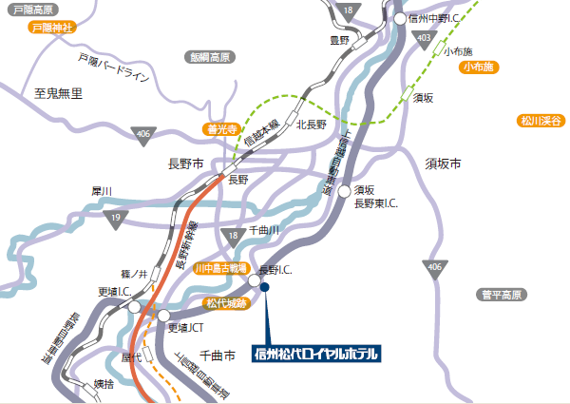

ホテル周辺の詳細な地図

ホテル送迎バス乗り場：長野駅東口「ユメリアバスパーク」
